

Tradición
Fino Viejo

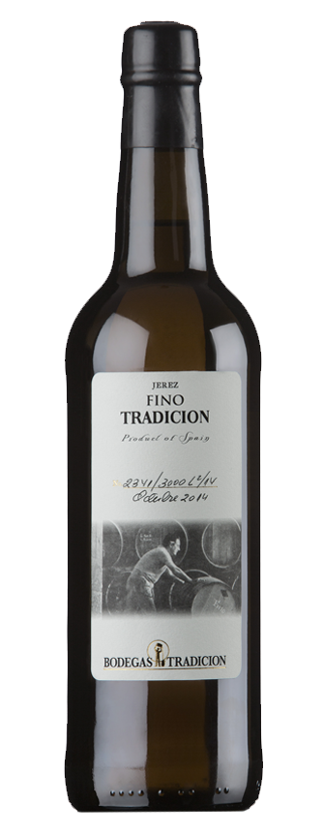

BODEGAS TRADICIÓN


FICHA TÉCNICA
CRIANZA DE 10-12 AÑOS EN BARRICA DE ROBLE AMERICANO

GENEROSO


PALOMINO
D.O. JEREZ

NOTA DE CATA

-VISUAL: Oro viejo

-AROMA: Punzante y potente con notas a crianza en flor, sal y recuerdos marinos

-SABOR: Potente y complejo, salado, con un final de toques amargos, de una gran frescura a pesar de su baja acidez


www.elgustoporelvino.com

